1. Junginys, kurio formulė VII:
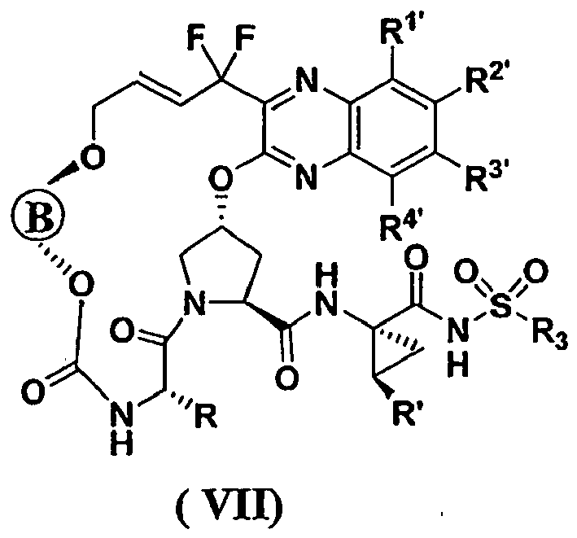
kurioje:
R^{1'}, R^{2'}, R^{3'} ir R^{4'} kiekviena yra nepriklausomai R₆ arba R¹ ir R^{2'}, R^{2'} ir R^{3'} arba R^{3'} ir R^{4'} yra sujungtos kartu su anglies atomais, prie kurių jos yra prisijungusios, siekiant gauti aromatinį arba heteroaromatinį arba ciklinį arba heterociklinį žiedą;
Ⓑ yra parinkta iš -C₃-C₁₂ cikloalkilo, pakeisto -C₃-C₁₂ cikloalkilo; -C₃-C₁₂ cikloalkenilo, pakeisto-C₃-C₁₂ cikloalkenilo; -C₃-C₁₂ heterocikloalkilo ir pakeisto-C₃-C₁₂ heterocikloalkilo;
arba Ⓑ yra:
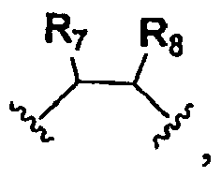
kurioje R₇ ir R₈ kiekviena yra nepriklausomai C₁-C₈ alkilas arba C₂-C₈ alkenilas ir kiekviena yra nepriklausomai pasirinktinai pakeista vienu arba daugiau halogeno atomų;
kiekviena R₆ yra nepriklausomai parinkta iš:
(i) vandenilio; halogeno; -NO₂; -CN; arba N₃;
(ii) -M-R₃, kur M yra O, S arba NH;
(iii) NR₄R₅;
(iv) -C₁-C₈ alkilo, -C₂-C₈ alkenilo arba -C₂-C₈ alkinilo, kur kiekvienas turi 0, 1, 2 arba 3 heteroatomus, parinktus iš O, S arba N; pakeisto -C₁-C₈ alkilo, pakeisto -C₂-C₈ alkenilo arba pakeisto -C₂-C₈ alkinilo, kiekvieno turinčio 0, 1, 2 arba 3 heteroatomus, parinktus iš O, S arba N; -C₃-C₁₂ cikloalkilo, pakeisto -C₃-C₁₂ cikloalkilo; -C₃-C₁₂ cikloalkenilo arba pakeisto -C₃-C₁₂ cikloalkenilo;
(v) arilo; pakeisto arilo; heteroarilo; arba pakeisto heteroarilo; ir
(vi) heterocikloalkilo arba pakeisto heterocikloalkilo;
R₃ nepriklausomai yra parinkta iš C₁-C₈ alkilo, -C₂-C₈ alkenilo arba -C₂-C₈ alkinilo, kiekvieno turinčio 0, 1, 2 arba 3 heteroatomus, parinktus iš O, S arba N, pakeisto -C₁-C₈ alkilo, pakeisto -C₂-C₈ alkenilo arba pakeisto -C₂-C₈ alkinilo, kiekvieno turinčio 0, 1, 2 arba 3 heteroatomus, parinktus iš O, S arba N; -C₃-C₁₂ cikloalkilo, pakeisto -C₃-C₁₂ cikloalkilo; -C₃-C₁₂ cikloalkenilo, pakeisto -C₃-C₁₂ cikloalkenilo; heterociklilo; pakeisto heterociklilo; arilo; pakeisto arilo; heteroarilo; ir pakeisto heteroarilo;
kiekviena R₄ ir R₅ nepriklausomai yra parinkta iš H ir R₃ arba R₄ ir R₅ yra sujungtos kartu su N, prie kurių jos yra prisijungusios, siekiant gauti heterociklinį žiedą;
Rir R' kiekviena yra nepriklausomai parinkta iš grupės susidedančios iš:
(i) -C₁-C₈ alkilo, -C₂-C₈ alkenilo arba -C₂-C₈ alkinilo, kiekvieno turinčio 0, 1, 2 arba 3 heteroatomus, parinktus iš O, S arba N; pakeisto -C₁-C₈ alkilo, pakeisto -C₂-C₈ alkenilo arba pakeisto -C₂-C₈ alkinilo, kiekvieno turinčio 0, 1, 2 arba 3 heteroatomus, parinktus iš O, S arba N; -C₃-C₁₂ cikloalkilo, pakeisto -C₃-C₁₂ cikloalkilo; -C₄-C₁₂ alkilcikloalkilo, pakeisto -C₄-C₁₂ alkilcikloalkilo; -C₃-C₁₂ cikloalkenilo, pakeisto -C₃-C₁₂ cikloalkenilo; -C₄-C₁₂ alkilcikloalkenilo arba pakeisto -C₄-C₁₂ alkilcikloalkenilo;
(ii) arilo; pakeisto arilo; heteroarilo; arba pakeisto heteroarilo;
(iii) heterocikloalkilo arba pakeisto heterocikloalkilo; ir
(iv) vandenilio; arba deuterio.

2. Junginys pagal 1 punktą, kur Ⓑ yra C₃-C₁₂ cikloalkilas arba 4-6-naris heterocikloalkilas ir yra pasirinktinai pakeistas vienu arba daugiau pakaitų, nepriklausomai parinktų iš halo, C₁-C₈ alkilo arba C₂-C₈ alkenilo.

3. Junginys pagal 2 punktą, kur Ⓑ yra sotus C₄-C₆ cikloalkilas arba sotus 4-6-naris heterocikloalkilas ir pasirinktinai yra pakeistas vienu arba daugiau pakaitų, nepriklausomai parinktų iš halo, C₁-C₈ alkilo arba C₂-C₈ alkenilo.

4. Junginys pagal 2 punktą, kur Ⓑ yra parinkta iš:
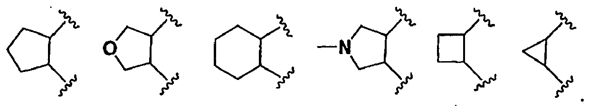

5. Junginys pagal 1 punktą, kur (a) R^{1'}, R^{2'}, R^{3'} ir R^{4'} yra vandenilio atomai; (b) R^{1'} ir R^{4'} yra vandenilio atomai; ir viena iš R^{2'} ir R^{3'} yra vandenilio atomai ir kita yra parinkta iš halogeno atomo, metilo, pasirinktinai pakeisto vienu arba daugiau halogeno atomų, arba -O-metilo, pasirinktinai pakeisto vienu arba daugiau halogeno atomų; (c) R^{1'} ir R^{2'} arba R^{2'} ir R³ arba R^{3'} ir R^{4'}, parimtos kartu su anglies atomais, prie kurių jos yra prisijungusios, sudaro 5- arba 6-narį karbociklą arba heterociklą (pvz., fenilą), ir likusios iš R^{1'}, R^{2'}, R^{3'} ir R^{4'} yra vandenilio atomai.

6. Junginys pagal 1 punktą 1, kur R₃ yra:
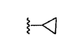 arba 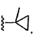

7. Junginys pagal 1 punktą, kur R' yra:
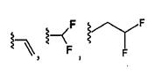 arba 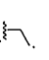

8. Junginys pagal 1 punktą, kur R yra:
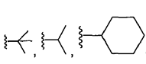 arba 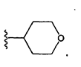

9. Junginys pagal 1 punktą, kur:
(a) Ⓑ yra:
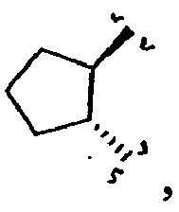
R' yra vinilas:
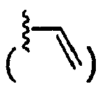
arba difluormetilas:
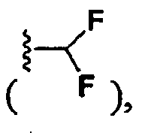
R₃ yra:
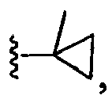
ir R yra:
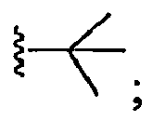
(b) Ⓑ yra:
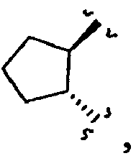
R' yra vinilas:
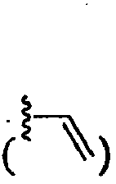
arba difluormetilas:
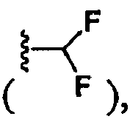
R₃ yra:
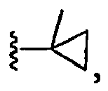
ir R yra:
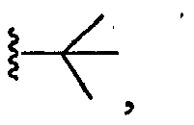
R^{3'} yra -O-metilas, pasirinktinai pakeistas vienu arba daugiau halogeno atomų, ir R^{1'}, R^{2'} ir R^{4'} yra vandenilio atomai;
(c) Ⓑ yra:
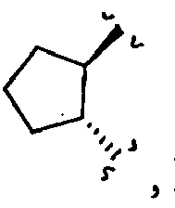
R' yra vinilas:
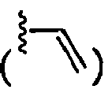
arba difluormetilas:
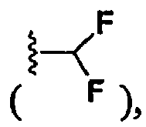
R₃ yra:
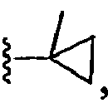
ir R yra:
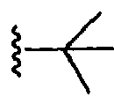
ir R^{1'}, R^{2'}, R^{3'} ir R^{4'} yra vandenilio atomai;
(d) Ⓑ yra:
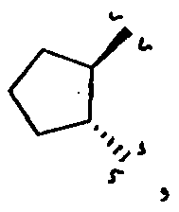
R' yra vinilas:
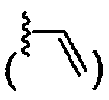
arba difluormetilas:
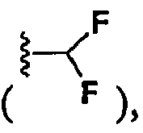
R₃ yra:
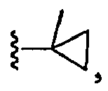
ir R yra:
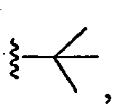
R^{3'} yra halogeno atomai, ir R^{1'}, R^{2'} ir R^{4'} yra vandenilio atomai; arba
(e) Ⓑ yra:
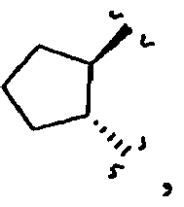
R' yra vinilas:
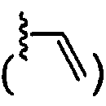
arba difluormetilas:
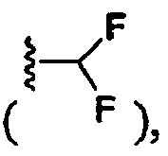
R₃ yra:
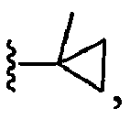
ir R yra:
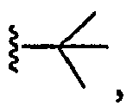
R^{3'} ir R^{4'} paimtos kartu su anglies atomais, prie kurių jos yra prisijungusios, sudaro fenilą, ir R^{1'} ir R^{2'} yra vandenilio atomai.

10. Farmacinė kompozicija, apimanti junginio pagal 1 punktą arba jo farmaciniu požiūriu priimtinos druskos arba esterio slopinantį kiekį derinyje su farmaciniu požiūriu priimtinu nešikliu arba užpildu.

11. Farmacinės kompozicijos pagal 16 punktą slopinantis kiekis, skirtas subjekto virusinei infekcijai gydyti.

12. Kompozicija pagal 11 punktą, kur virusinė infekcija yra hepatito C virusas.

13. Farmacinės kompozicijos pagal 10 punktą hepatito C viruso NS3 proteazės slopinantis kiekis, skirtas hepatito C viruso reprodukcijos slopinimui.

14. Kompozicija pagal 11 punktą, papildomai apimanti skyrimą tuo pačiu metu papildomo anti-hepatito C viruso agento.

15. Kompozicija pagal 20 punktą, kur anti-hepatito C viruso agentas yra parinktas iš grupės, susidedančios iš α-interferono, β-interferono, ribavarino ir adamantino.

16. Kompozicija pagal 14 punktą, kur minėtas papildomas anti-hepatito C viruso agentas yra hepatito C viruso helikazės, polimerazės, metaloproteazės arba IRES inhibitorius.

17. Farmacinė kompozicija pagal 10 punktą, papildomai apimanti kitą anti-HCV agentą.

18. Farmacinė kompozicija pagal 10 punktą, papildomai apimanti agentą, parinktą iš interferono, ribavirino, amantadino, kito HCV proteazės inhibitoriau, HCV polimerazės inhibitoriaus, HCV helikazės inhibitoriaus arba ribosomos jungimosi vietos inhibitoriaus.

19. Farmacinė kompozicija pagal 10 punktą, papildomai apimanti pegilaiuotą interferoną.

20. Farmacinė kompozicija pagal 10 punktą, papildomai apimanti kitą antivirusinį, antibakterinį, priešgrybelinį arba priešvėžinį agentą arba imuninį moduliatorių.

21. Junginys pagal 1 punktą, kur Ⓑ yra:
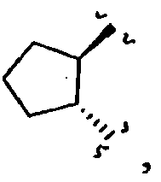
R' yra difluormetilas:
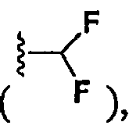
R₃ yra:
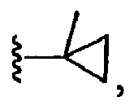
ir R yra:
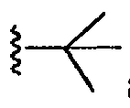
ir R^{1'}, R^{2'}, R^{3'} ir R^{4'} yra vandenilio atomai.

22. Junginys pagal 1 punktą, kur Ⓑ yra:
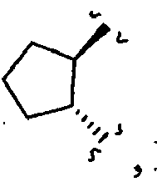
R' yra vinilas:
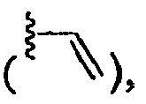
R₃ yra:
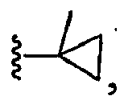
ir R yra:
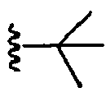
ir R^{1'}, R^{2'}, R^{3'} ir R^{4'} yra vandenilio atomai.

23. Junginys pagal 1 punktą, kur junginys yra:
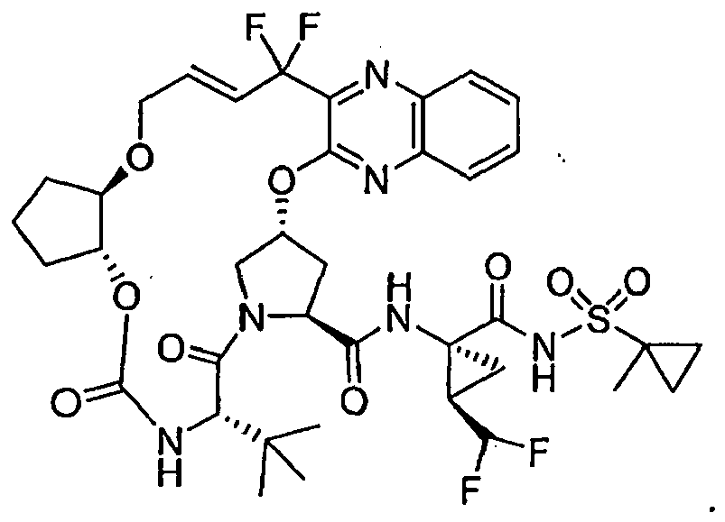

24. Farmacinė kompozicija, apimanti junginio pagal 23 punktą slopinantį kiekį arba jo farmaciniu požiūriu priimtiną druską arba esterį derinyje su farmaciniu požiūriu priimtinu nešikliu arba užpildu.

25. Farmacinės kompozicijos pagal 24 punktą slopinantis kiekis, skirtas virusinei infekcijai subjekte gydyti.

26. Kompozicija pagal 25 punktą, kur virusinė infekcija yra hepatito C virusas.

27. Farmacinės kompozicijos pagal 24 punktą hepatito C viruso NS3 proteazės slopinantis kiekis, skirtas hepatito C viruso reprodukcijos slopinimui.

28. Farmacinė kompozicija pagal 25 punktą, papildomai apimanti tuo pačiu metu skyrimą papildomo anti-hepatito C viruso agento.

29. Kompozicija pagal 28 punktą, kur minėtas papildomas anti-hepatito C viruso agentas yra parinkta iš grupės susidedančios iš α-interferono, β-interferono, ribavarino ir adamantino.

30. Kompozicija pagal 28 punktą, kur minėtas papildomas anti-hepatito C viruso agentas yra hepatito C viruso helikazės, polimerazės, metaloproteazės arba IRES inhibitorius.

31. Farmacinė kompozicija pagal 24 punktą, papildomai apimanti kitą anti-HCV agentą.

32. Farmacinė kompozicija pagal 24 punktą, papildomai apimanti agentą, parinktą iš interferono, ribavirino, amantadino, kito HCV proteazės inhibitoriaus, HCV polimerazės inhibitoriaus, HCV helikazės inhibitoriaus arba ribosomos jungimosi vietos inhibitoriaus.

33. Farmacinė kompozicija pagal 24 punktą, papildomai apimanti pegiliuotą interferoną.

34. Farmacinė kompozicija pagal 24 punktą, papildomai apimanti kitą antivirusinį, antibakterinį, priešgrybelinį arba priešvėžinį agentą arba imuninį moduliatorių.

